Corrections du jeudi 2 avril

1- Conjugaison
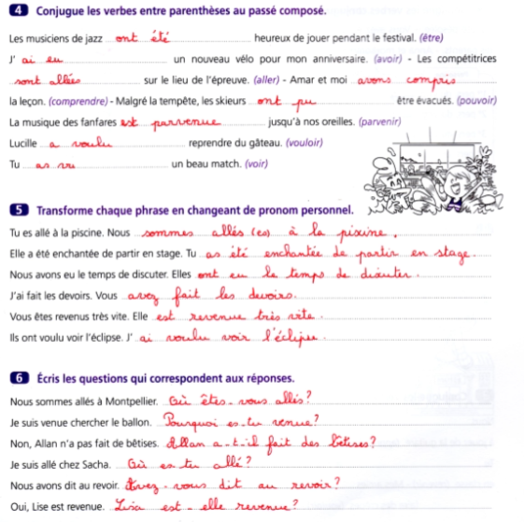
Nombres
.Exercices sur le cahier d'exercice

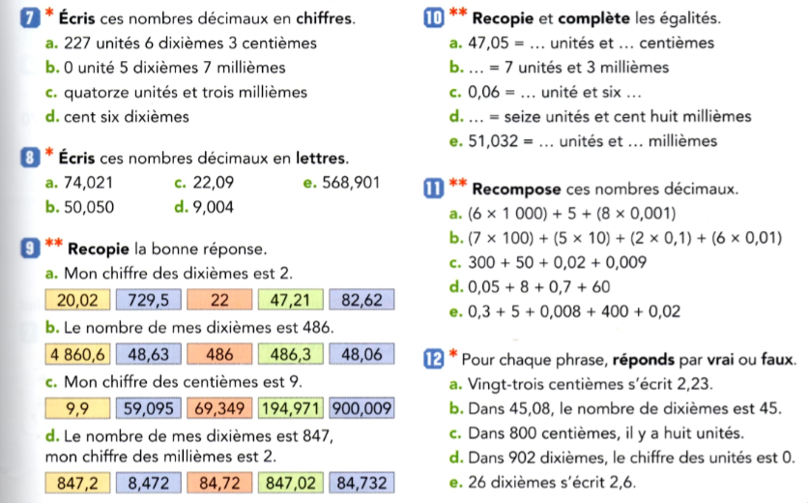

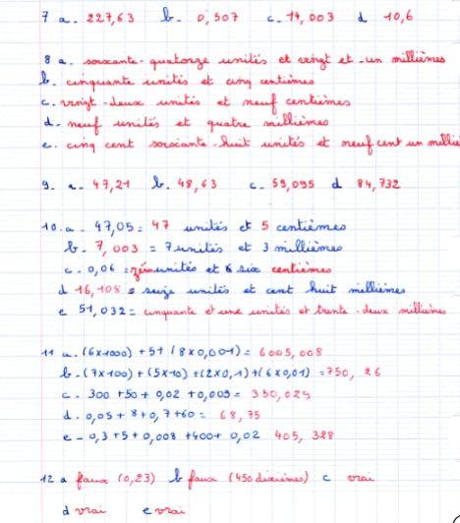

- Problème
Nicolas avait 290 fichiers dans son ordinateur.
Il en a supprimé 11.
Puis, il range ses fichiers par 9 dans des nouveaux dossiers.
Combien de nouveaux dossiers doit-il créer ?

290-11 =279
Nicolas a 279 fichiers dans son ordinateur.

279 : 9 =31
Il doit créer 31 nouveaux dossiers.

Vendredi 3 avril 2020
CM2

- Rédaction

Aujourd'hui, tu améliores ta rédaction grâce à la grille de relecture que je te donnerai demain.

Je partagerai les rédactions avec tes camarades
Laisse aller ton imagination..

Sujet : Raconte une histoire drôle.

Pour vérifier ma rédaction :

 | Oui | Non
Je suis resté dans le sujet.
J'ai mis les majuscules et la ponctuation.
Mes phrases ont du sens.
J'ai vérifié l'orthographe des mots dans le dictionnaire.
J'ai vérifié les accords dans le groupe nominal.
J'ai vérifié les accords Sujet verbe.
J'ai vérifié les homophones : a/à, et/est...
J'ai vérifié é du participe passé ou er de l'infinitif
J'ai vérifié les accords du participe passé

- Grammaire

Aujourd'hui, je te propose une évaluation.
S'il te plaît , fais le travail seul et envoie moiton travail.

2 Entoure le sujet, souligne le verbe, fais les « cuvettes » et précise COD ou COI.
Puis remplace le complément d'objet par un pronom comme dans l'exemple.

a- Tous les matins, Julie prend le train.. …...................................................................................................
b- J' observe les oiseaux.. …................................................................................................
c- Marie met du sucre dans son thé.. …...............................................................................
d-La boulangère prépare les brioches.. …........................................................................
e- Les touristes prennent le bus.. ….....................................................................................
f- Noémie attend Loïc... ….....................................................................................
g- Justine parle à Léa.. ….....................................................................................

- Mesures
Aujourd'hui, nous allons abordé une nouvelle leçon :
les aires
1- tu regardes cette vidéo qui te rappelles ce que tu as appris au CM1.

https://www.youtube.com/watch?v=2U2tZj4t8JM

2 Découpe la leçon, colle la dans ton cahier rouge etlis la en essayant de bien comprendre.

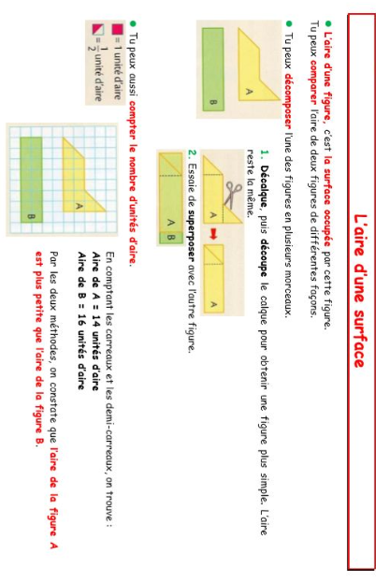
Vérifie que tu as bien compris en réalisant les exercices 1 et 2 page 5

- Problème

Suzie a 125 perles rouges et 2 fois plus de perles jaunes.
Elle a 35 perles bleues de plus que de perles jaunes.
Combien a-t-elle de perles au total ?

- Histoire, géographie et Sciences
N'oublie pas
À 13 h00 : une super série en dessin animée « les grandes grandes vacances » . Très bien faite sur la seconde guerre mondiale
A 13 h 30 un « c'est pas sorcier »
Cela promet d'être intéressant.

Pour l'exposé, maintenant prépare bien ce que tu vas dire car rappelle toi, tu n'auras pas le droit d'avoir des feuilles dans tes mains !

- Lecture
Charlie et la chocolaterie

http://sitesecoles.ac-poitiers.fr/niort-louis-aragon/sites/niort-louis-aragon/IMG/pdf/tapuscrit_-charlie-et-la-chocolaterie.pdf

